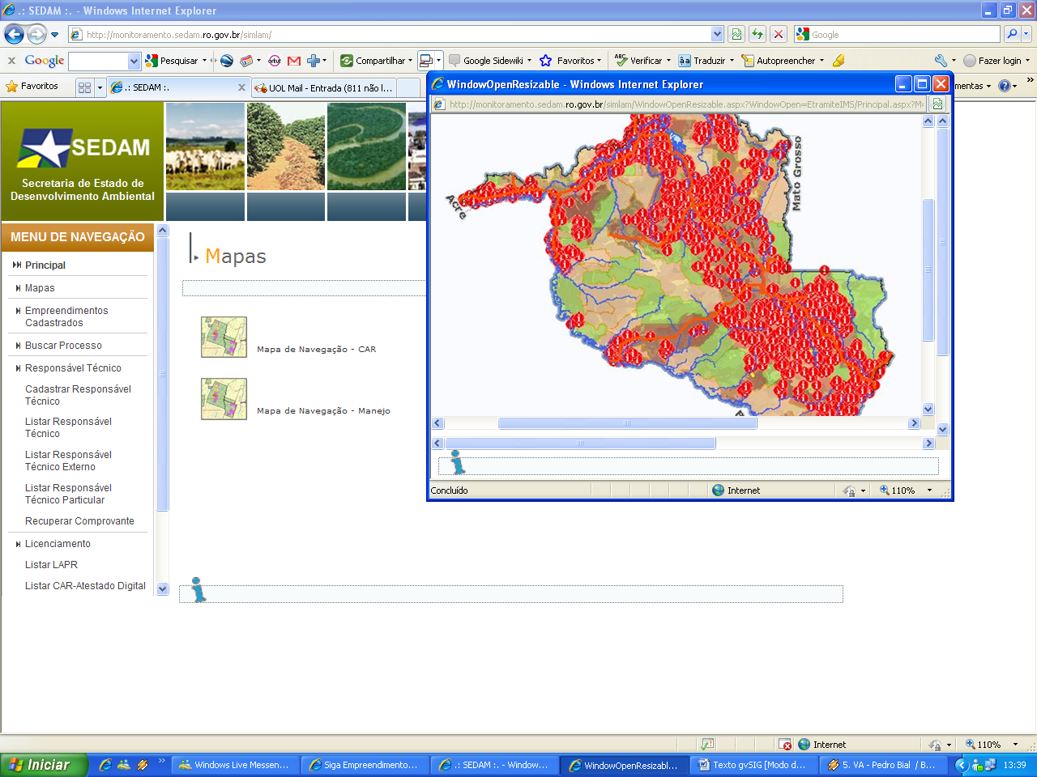

Com o Zoom ampliado os pontos vermelhos são os imóveis licenciados

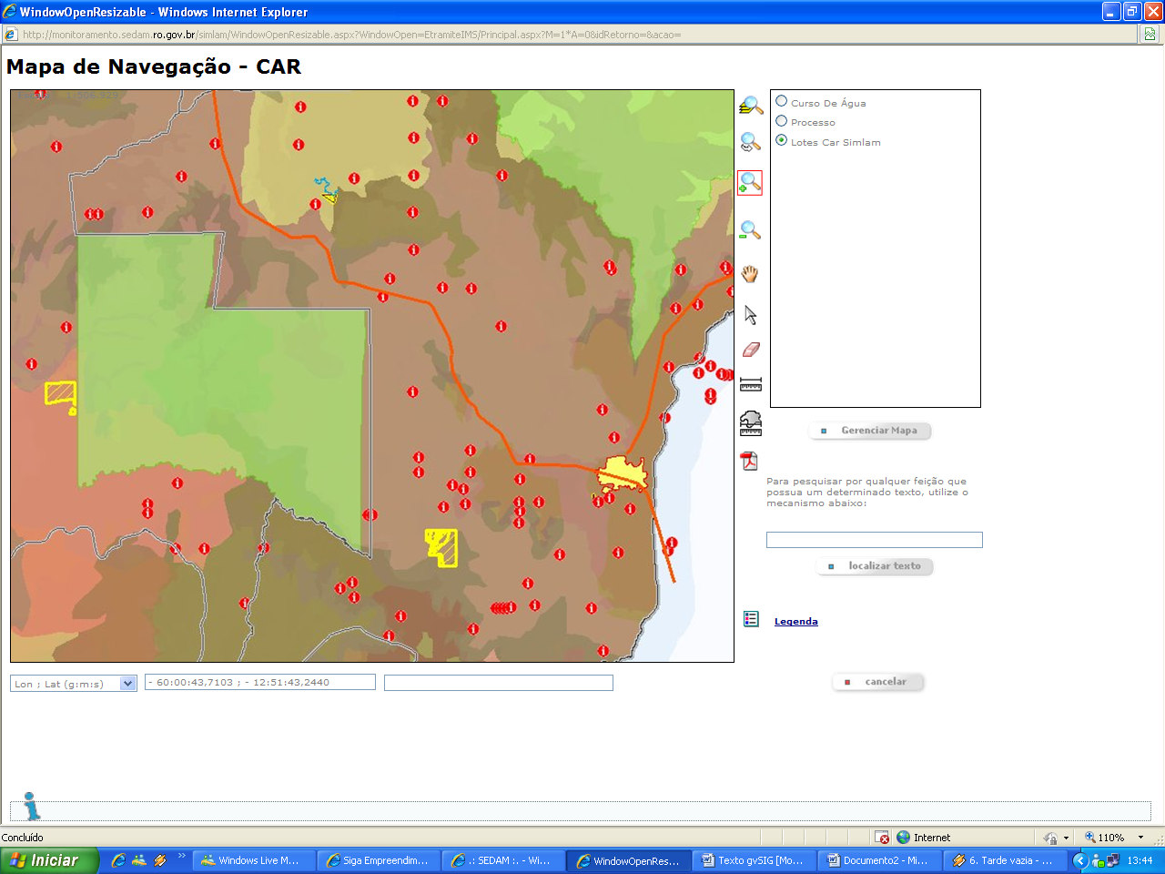

Independente de seu tamanho. Todos ficarão na base digital.

Em ajustes... os lotes com CAR, elaborados pelo projeto digital... ficam visíveis no mapa para que, ano a ano, se acompanhe a regeneração das áreas de proteção através da imagens atualizadas.

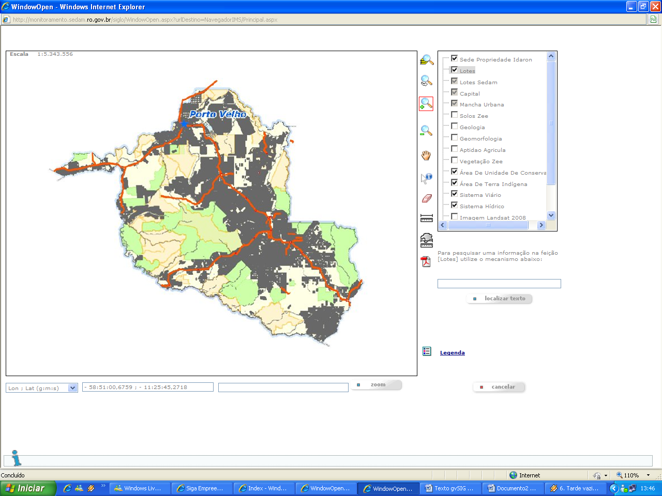

A “mancha” cinza é toda a base cartográfica do INCRA.

Rondônia é o único estado que tem isso. Todas as peças (históricas) do imóvel estão digitalizadas e acessível para pesquisa gratuitamente.

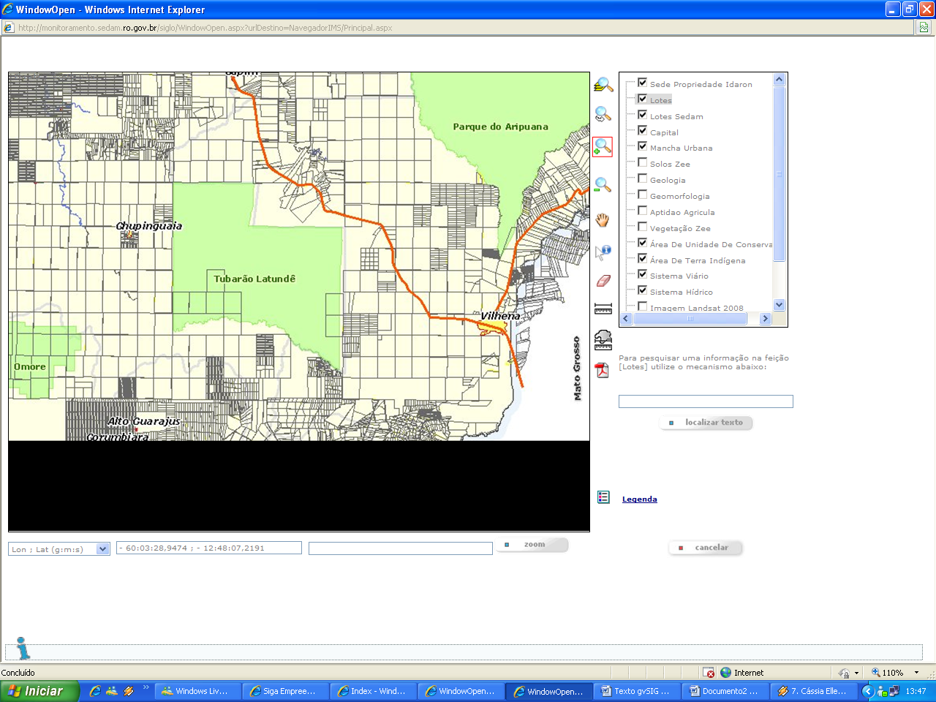

Ampliando o mapa é possível ver os lotes e seus meta dados.